

软件工程与实习

期末综合报告

专 业： 计算机科学与技术

学 号： 20201050331

姓 名： 黄珀芝

成 绩：

任课教师： 金 钊

2023年6月

### 一、引言

本项目是针对高校选课而开发的大学生选课系统。现随着时代的发展和科技的进步，电子产品的普及为人们的生活带来了进一步的便利。大学生选课本就是一项极为普遍的存在，为实现选课的高效、便捷，因此本项目开发了基于B/S结构的学生选课系统。主要用户是学生、教师和管理员。

本选课系统是基于BS结构开发，采用SQL Server 作为后台的数据库，采用标准 MVC 三层架构（JSP —JavaBean—Servlet 三层架构）开发模式，实现了交互、重用，从而提高开发效率。采用 Microsoft SQL server服务器端的数据库和可视化的编程界面，从而减少了很多的代码编写，实现在较短的时间内完成系统开发。

在使用本系统时，用户不需安装任何的客户端软件，只要用户的机器上有浏览器就可以进行操作，所有的数据处理都是由服务器完成的。

### 二、系统功能需求

**1、学生功能需求**

学生作为选课系统服务的主体，是该系统的主要用户，为学生提供的服务如下：

（1）注册、登录、修改账号信息:通过学生学号进行系统登录；可通过身份验证来修改密码；可为账号绑定手机号或邮箱号。

（2）查询相关课程:其中课程共分为四大类：专业课程、非专业课程、辅修课程及重修课程。专业课程进一步细分为专业必修课和专业选修课；非专业课程则涉及到素质选修课程、公共体育课程、公共必修课程和公共选修课程。

（3）选择下学期的课程和对已选的课程进行退选。

（4）申请办理免听或免修课程:提交所需的相关文件；申请提交后学生可在选课系统关闭前收到处理结果

（5）办理学分认定服务。

（6）查询选课历史记录及学分获得情况和学分类型:查看已选修课程信息：包括已修课程类别、课程学分等基本信息；查看未选修课程信息：包括未修课程类别、课程学分等基本信息，以及系统推荐的选课时间等。

**2、教师功能需求**

（1）发布通知:教师需要发布通知时，需在通知发布界面进行发布通知，通知界面会将教师所要发布的通知存储，并在存储通知后将存储情况反馈给通知发布界面，向教师返回通知发布成功的情况

（2）成绩录入:教师进入成绩录入界面进行成绩的录入，将成绩信息存储到选课关系表中，并将成绩信息存储是否成功返回给成绩录入界面，最后成绩录入界面将成绩录入成功情况返回给教师。

（3）申请停开课程:教师进入课程管理界面发出课程停开的申请，课程管理界面将停开课程的申请存储到申请表中，并将停开课程申请的存储情况返回给课程管理界面，最后课程管理界面将停开课程的申请情况返回给教师。

（4）申请修改课程:教师进入课程管理界面发出课程修改的申请，课程管理界面将修改课程的申请存储到申请表中，并将修改课程申请的存储情况返回给课程管理界面，最后课程管理界面将修改课程的申请情况返回给教师。

（5）申请增开课程:教师进入课程管理界面发出课程增开的申请，课程管理界面将增开课程的申请存储到申请表中，并将增开课程申请的存储情况返回给课程管理界面，最后课程管理界面将增开课程的申请情况返回给教师。

（6）查询课程信息:教师通过查询课程界面输入课程号进行信息查询。在教师输入完课程号后，在课程信息表中对所查询课程进行搜索，并返回所查询的课程信息。

（7）查询选课学生表:教师通过课程管理界面输入课程号及相应学生学号进行信息查询。在确定课程号后利用学号对相关课程选课学生表进行查询，并返回所查询的选课学生信息。

（8）申请调课:教师进入课程管理界面发出课程调课的申请，课程管理界面将调课的申请存储到申请表中，并将调课申请的存储情况返回给课程管理界面，最后课程管理界面将调课的申请情况返回给教师。

（9）下载开课表:教师通过管理界面直接请求下载开课表，管理界面进一步对开课表进行操作，并返回所下载的开课表。

（10）下载选课学生表:教师通过查询课程界面输入课程号进行信息查询，在课程管理表中对所查询课程选课学生名单进行下载，并返回所下载的选课学生名单。

**3、教务人员功能需求**

（1）操作课程:当课程信息发生变动，如不再开展某门课程、某门课程改变开课日期或教学老师等，教务人员通过系统对课程信息进行修改、删除或增加操作，使学生可以顺利选课，便于教学任务的开展。

（2）查看信息:教务人员通过系统查看用户信息和课程信息，实时掌握人员与课程的变动，确保教学有序进行。

（3）修改用户信息:教务人员根据学生和教师的变动，例如学生休学或退学、学生学籍发生变动、教师离职或退休等，在系统上修改信息，记录变动情况。

（4）申请权限:当其他用户需要更高级别的权限时，可以向教务人员申请。

（5）发送通知:课程、教师等信息发生变动后，教务人员向全体学生与教师发送通知，保证教学一切正常。

（6）导入推荐课表:教务人员将推荐课表导入选课系统，学生根据推荐课表进行选课。

**4、系统管理员功能需求**

（1）系统管理员可以对用户的相关权限进行操作

查询权限：后台管理人员可以查询每个用户的权限，来进行选课系统相关的维护。

给用户赋予响应的权限：为了防止爬虫等技术，要在赋予权限前查询用户是否存在以及权限是否存在，如果不存在，需要返回对应的错误信息。若信息无误，在权限分配表中查询是否已经给该用户赋予了权限，如果是，则返回权限已赋予。否则，在权限分配表中插入信息，表示该用户具有响应权限，返回给用户权限赋予成功。

回收某用户的某权限：在权限分配表中查询是否该用户具有该权限，如果不具有该权限，则返回此用户不具有此权限，否则，在权限分配表中删除相应记录，返回权限回收成功。

（2）系统管理员可以审批请求

管理员可以审批每个用户（包括教师和学生）的申请信息。系统管理员从申请表中获取申请信息，若不通过该申请，则向教务人员返回拒绝申请信息。若通过申请，则需要执行对应的申请操作，若执行失败，则返回给系统管理员审批失败；否则，在审批记录中添加对应的记录，向教务人员返回审批结果。

（3）系统管理员可以备份数据库

管理员拥有备份数据库的权限，如果数据丢失，他能用备份数据库补充，使得选课系统能正常进行。

（4）系统管理员可以设置系统参数

管理员能够置系统的开放时间和截止时间，确保学生在规定时间内完成选课。

### 三、系统质量需求

选课系统需要能够保证选课系统是一个很重要的系统，用来帮助学生完成选课、退选、查询等操作。因此，系统必须具备高质量的要求，以确保系统能稳定、高效地运行，并且满足用户的需求。以下是选课系统的质量需求的详细说明：

**1、可靠性**

高可靠性，确保各个功能模块顺畅运行，操作系统时能够正确处理各项数据。因此，系统的可靠性需求包括以下几个方面：

（1）数据准确性：选课系统需要确保所有提交的数据被正确地保存和处理，保证数据的准确性和完整性。

（2）系统稳定性：选课系统需要保证稳定性和高可用性，不会出现系统崩溃和服务中断的情况。

（3）防止数据损失：选课系统需要确保避免数据被意外删除或更改，各种模块必须要有备份机制，避免数据丢失。

**2、可用性**

选课系统需要具备高可用性，以便学生们能够便捷地进行选课、退选和查询等操作，要求包括：

（1）快速响应：选课系统需要快速响应用户的操作请求，避免出现等待过长时间的情况。

（2）网络延迟：由于许多学生都要同时进行选课，系统要能够快速并准确地处理数据，即使在网络繁忙时，也不会出现延迟或超时的情况。

（3）多设备兼容性：选择系统需要能够适配不同的设备，例如手机、平板电脑、电脑等，并且提供相应的操作界面。

**3、安全性**

选课系统需要具备高安全性，能够保护用户的个人信息不被泄露，且防止非法进入和使用。其安全性要求包括：

（1）身份认证：选课系统需要进行身份验证，只有经过身份验证的用户才能访问系统和提交数据。

（2）数据隐私保护：选课系统需要进行数据隐私保护，确保所有数据不被非法使用和泄露。

（3）防止攻击：选课系统需要防止恶意攻击（如SQL注入和DDoS攻击），以确保系统的稳定性和保护用户的隐私。

**4、易用性**

选课系统需要具备良好的易用性，方便学生进行操作，不需要学习过多的操作方法。其易用性要求主要包括：

（1）界面设计：选课系统的界面应当简洁、美观、易懂，可以让学生轻松操作。

（2）操作流畅：学生可以轻松找到所需的操作，并且每一步都可以轻松实现，不需要过多的指导。

**5、可维护性**

选课系统需要具备良好的可维护性和可扩展性，以便未来进行更新和扩展。其可维护性要求包括：

（1）代码可读性：选课系统需要确保代码清晰、易读，方便工程师进行开发和维护。

（2）模块划分：选课系统需要将不同的功能模块划分明确，方便后期的开发和维护。

（3）易于扩展：选课系统需要支持业务的扩展，方便用户进行二次开发和扩展。

**6、速度**

选课系统必须是一个高效的系统，能够快速地处理大量的数据和请求。该系统必须优化数据库查询、缓存和代码逻辑，并采用负载均衡和并发控制等措施，以最大化地提高系统的运行效率和响应速度。此外，必须充分考虑系统的地理位置、网络拓扑和配置，以适应不同地区和不同用户的需求。

**7、兼容性**

选课系统必须兼容其他教育系统（如学生信息管理系统，教务管理系统等），以便与之集成和交互。为此，该系统需要支持开放标准和协议。此外，该系统还应该具有跨浏览器和跨平台的兼容性，可以在不同浏览器和平台上无缝使用。

### 四、环境要求

|  |  |
| --- | --- |
| 软件/硬件 | 版本/要求 |
| 数据库环境 | Mysql Workbench 8.0 CE |
| 运行环境（操作系统） | Windows10/Windows11/UNIX/Linux |
| 处理器 | ThinkBook 14 G3 ACL/x64 |
| 内存要求 | >=521M |
| 硬盘空间 | >=40G |
| 客户端 | 普通PC |
| 网络协议 | TCP/IP |

### 五、类图

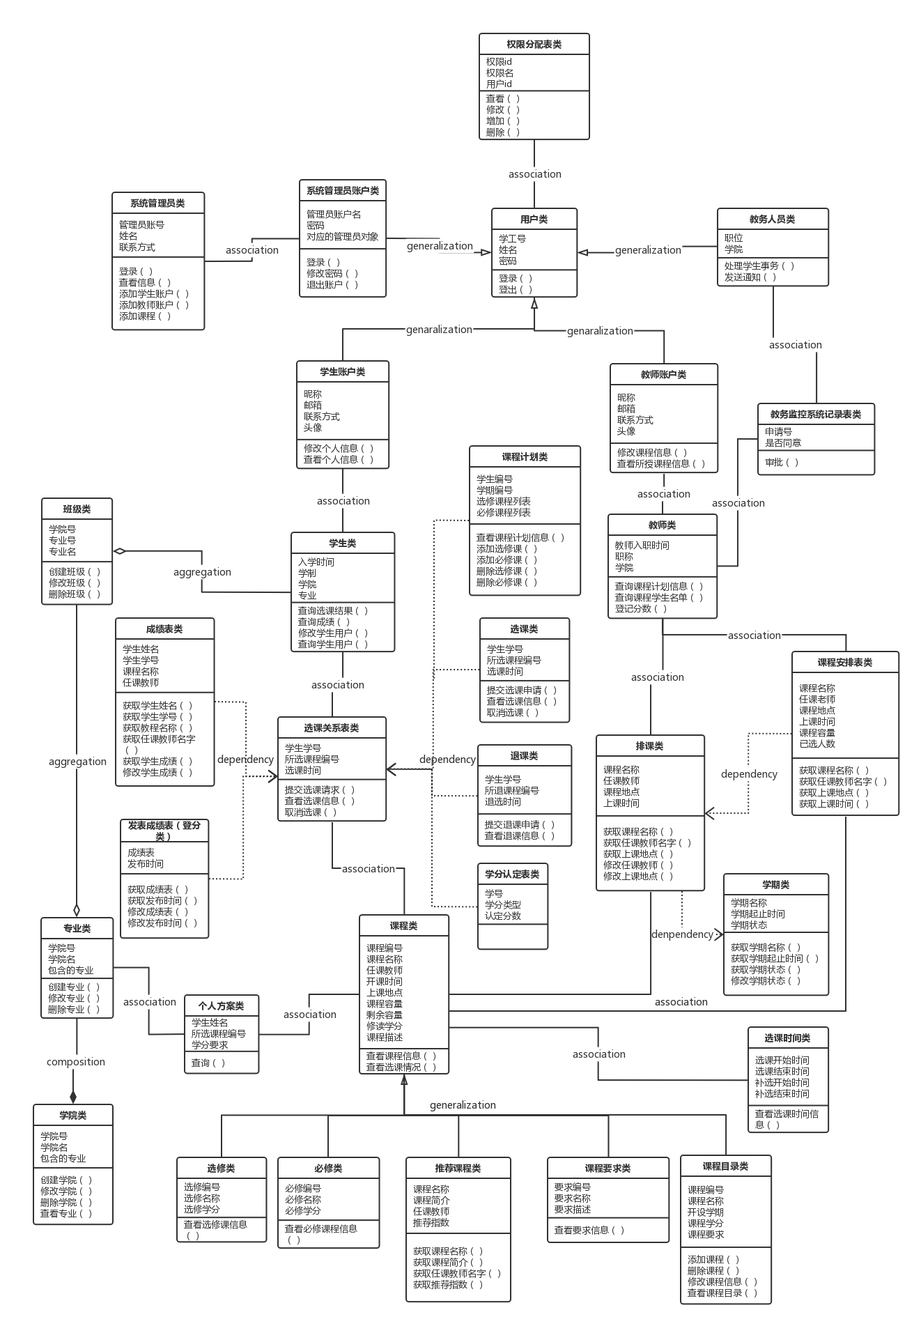

### 六、用例图

学生作为本系统中重要一环，功能繁多。学生可以通过选课系统实现查看或修改个人信息，进行选课与退课，课程包括必修课、选修课、重修课和素质选修课，可以查看推荐课表、课程的详细信息以及培养计划，根据这些信息选择课程等功能。

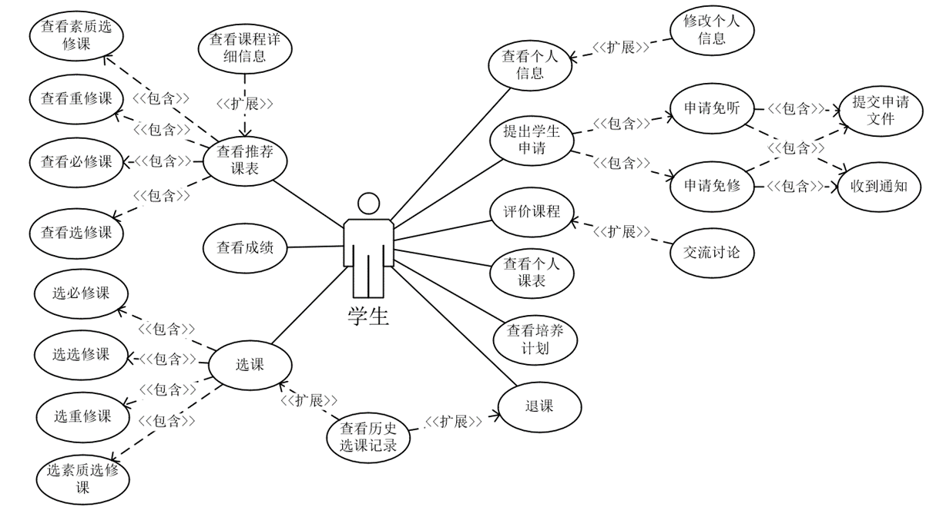

### 七、时序图

**1、学生选课时序图**

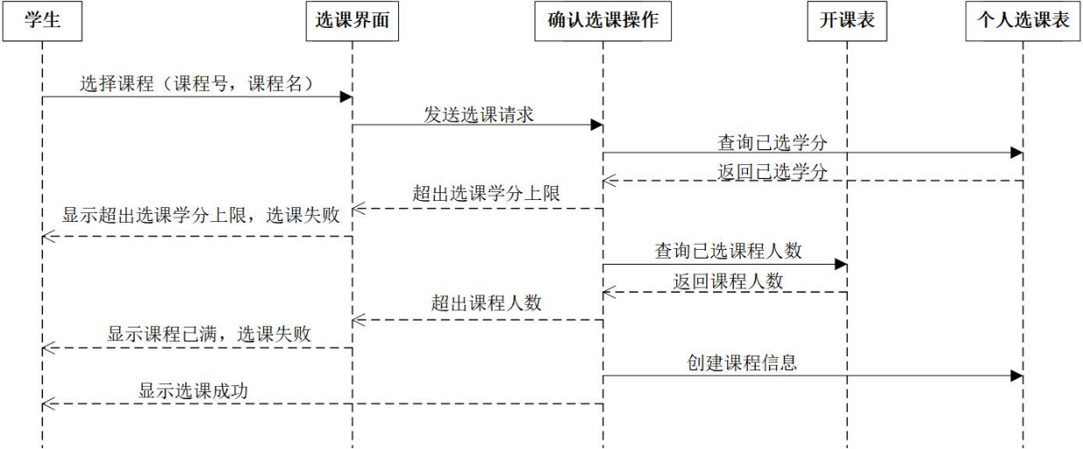对于“学生选课”用例，学生需要先在选课界面发送选课请求，并根据查询到的信息确认选课操作。系统查询个人选课表查看是否超出规定选课上限，若超出上限，则会显示“超出选课学分上限”，禁止选课；再查询开课表，查看系统已选课的人数，若选课人数已满，则返回选课人数已满，禁止选课。若上述无法选课的条件都不满足，将会在个人选课表中创建一条选课记录，选课完成。

**2、学生退课时序图**

对于“学生退课”用例，学生先通过退选课程界面发出退课请求，输入将要退选课程的信息在选课表中查寻，并在数据库删除相关选课信息，退课完成。

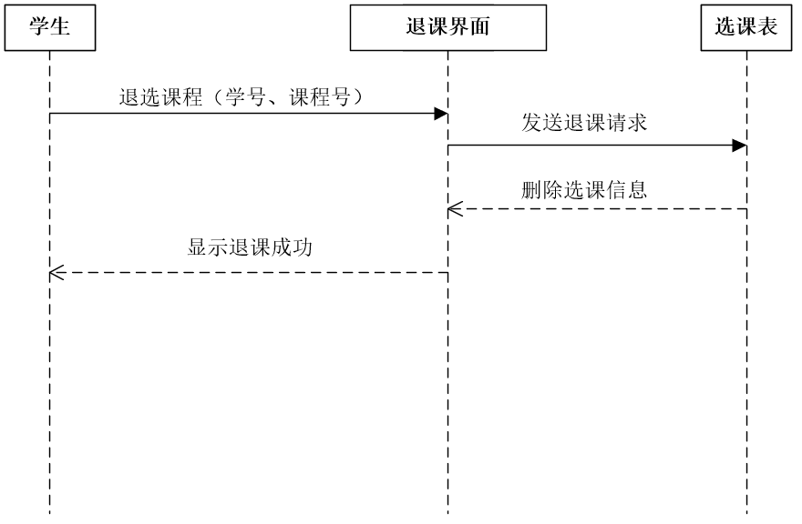

**3、学生查询选课记录时序图**

对于“学生查询选课记录”用例，学生在查询选课记录界面查询历史选课记录，系统在学生选课表中查询，若没有查询到相关选课信息，返回“没有历史选课记录”；查询成功则在查询界面显示选课时间、课程号、任课教师、分数等信息。

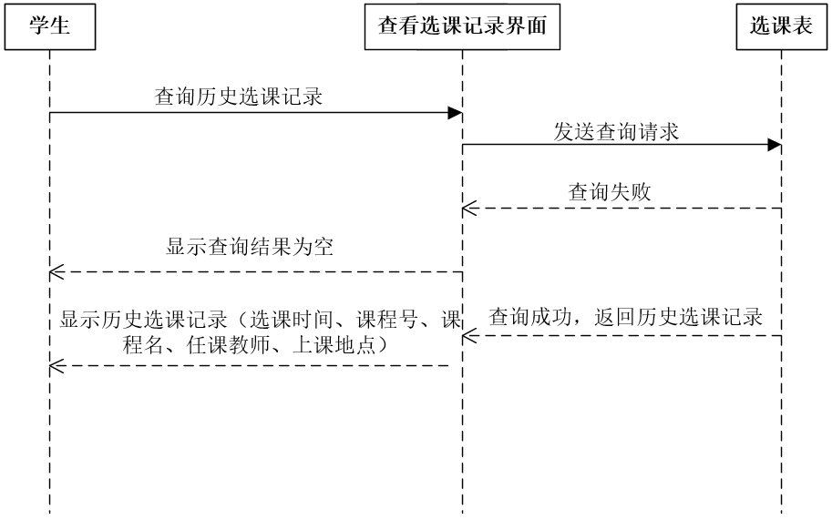

**4、学生查询课程时序图**

对于“学生查询课程”用例，学生通过查询课程界面输入课程号或课程名等信息查询课程，系统在学校开课表中查询，若没有查询到开课信息，返回查询失败；查询成功则在查询界面显示课程选课年级、开课时间、任课教师等信息。

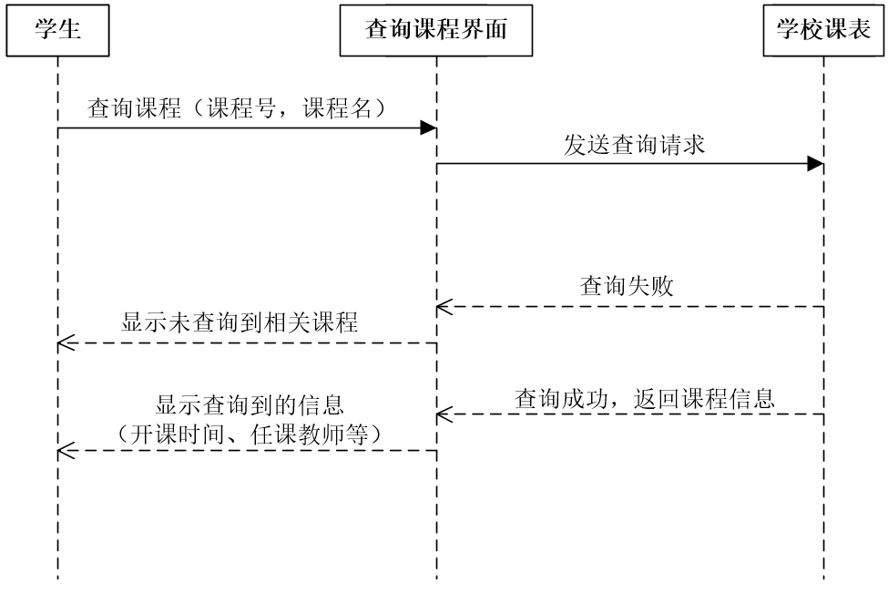

### 八、部署图

